EXPEDIENTE INDICAÇÃO Nº 363/2026
DATA 23/03/2026
Protocolo N° 2457/2026

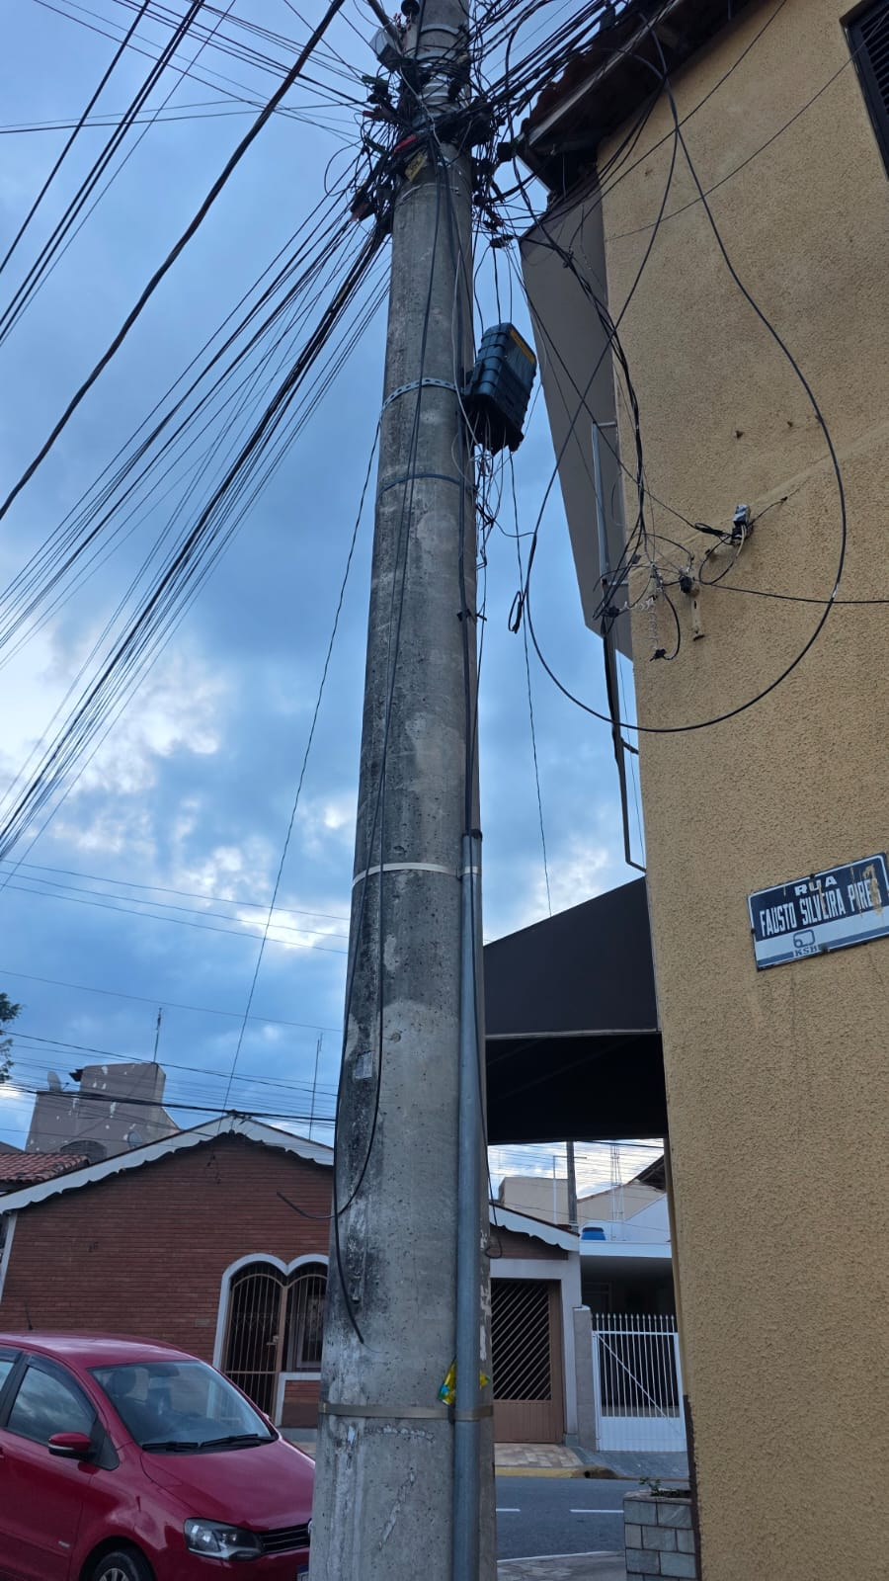
Retirada de fios não recolhidos na Rua Fausto Silveira Pires, nº 265, no Jardim Primavera.
CONSIDERANDO que a presença de fios soltos ou caídos em via pública pode representar risco à segurança de pedestres e condutores;
CONSIDERANDO que essa situação compromete a organização urbana e a estética do local, impactando a qualidade do espaço público;
CONSIDERANDO que a remoção adequada desses materiais contribui para a segurança, a limpeza e o ordenamento da cidade.

Assim sendo,
INDICO ao Excelentíssimo Senhor Prefeito Municipal, como permite o Regimento Interno, que determine providências quanto a Retirada de fios não recolhidos na Rua Fausto Silveira Pires, nº 265, no Jardim Primavera.

Sala das Sessões, 23 de março de 2026.

FABIANO SOARES DE LIMA
VEREADOR

DÊ-SE CIÊNCIA AO LEITURA PROCEDIDA NA
DOUTO PLENÁRIO SESSÃO DE 31-03-26

ELISEU NOTÁRIO ALVES ELISEU NOTÁRIO ALVES
PRESIDENTE PRESIDENTE

